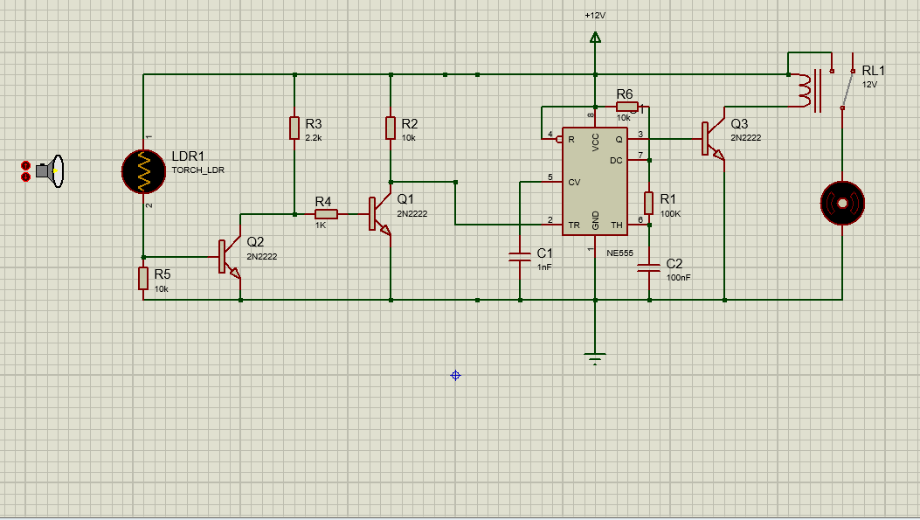

1. LDR: Cảm biến ánh sáng dùng để nhận ánh sáng, điện trở của quang trở sẽ thay đổi khi có áng sáng chiếu vào. Nhận càng nhiều ánh sáng thì điện trở của quang trở càng thấp.

Kết hợp với R5 để tạo thành mạch chia áp. Phân cực cho Q2

1. R5: Điện trở này kết hợp với LDR1 để tạo thành mạch chia áp, dùng để phân cực cho Q2. R5 càng lớn thì độ nhạy quang trở càng lớn, R5 càng nhỏ thì độ nhạy LDR càng nhỏ. Theo công thức chia áp Vout = Vin\*R5/(LDR1 + R5)
2. Q2: Q2 đóng vai trò làm mạch chia áp khi được phân cực và kết hợp với R3.

Khi Q2 được phân cực Tại điển R3 với R4 có điện áp gần =0, Q1 đóng nên Dòng từ nguồn đi qua R2 và kích chân 2 U1 lên mức cao.

Khi Q2 không được phân cực Thì dòng đi từ nguồn vào B Q1 qua R3 R4 và Q1 được phân cực, Lúc này dòng đi từ nguồn âm qua Q1 vào chân 2. Và làm chân này nhận tín hiệu mức thấp

1. C1: Lọc nhiễu và giữ cho điện áp được ổn định khi được nối vào chân 5 U1
2. R1: Dùng để chốt chân 6 bằng giữ mức điện áp đầu ra ổn định
3. R7: Kết hợp với R1 và C2 để tạo thành tầng giao động R-C
4. Q3: Khuếch đại dòng đầu ra để đống relay khi Chân 3 U1 ở mức cao.
5. Relay: Tắt mở động cơ, thiết bị
6. Ne555: Nhận tín hiệu và điều khiển Relay đóng mở thông qua Q3